四川省成都市金牛区2020-2021学年九年级上学期期末物理试题（一诊模拟）

注意事项:

1.分A、B卷。全卷总分120分，考试时间90分钟。

2.在作答前，考生务必将自己的姓名、准考证号(考生号)填写在答题卷上,条形码贴在指定位置。

3.选择题部分必须使用2B铅笔填涂，非选择题部分必须使用0.5毫米黑色墨水签字笔书写，字体工整，笔迹清楚。

4.请按照题号在答题卷上各题对应的答题区域内作答,超出答题区域书写的答案无效，在草稿纸上、试题卷上答题均无效。

5.保持答题卷清洁，不得折叠、污染、破损等。考试结束后，监考人员只将答题卷收回。

**A卷(共100分)**

**第I卷(选择题30分)**

**一、单项选择题(每小题2分，共30分。每小题的四个选项中，只有一个正确答案。)**

**1.**下列用电器的额定功率最接近1000W的是（ ）

A.电子表 B.台灯 C.电风扇 D.空调

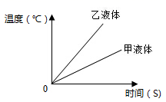**2.**下列现象中不能说明分子做无规则运动的是（ ）

A.扫地时灰尘飞舞 B.秋天，菊香满园

C.加了白糖的水慢慢变甜 D.腌制威鸭蛋

**3.**两个相同的容器内分别装有质量相同的不同液体，用同一热源分别加热，液体温度与加热时间关系如图所示。根据图像可知（ ）

A.甲液体的比热容大于乙液体的比热容

B.如果升高相同的温度，则两种液体吸收的热量相同

C.加热时间相同，甲液体吸收的热量大于乙液体吸收的热量

D.加热时间相同，甲液体温度升高得比乙液体多

**4.**如图所示是汽油机工作时的各个冲程示意图,其中将机械能转化为内能的是（ ）

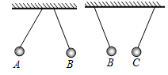A.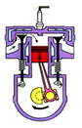B.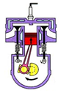C.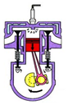D.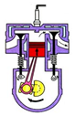

**5.**悬挂在细线下的三个带电情况不明的通草球A、B、C静止时的状态如图所示，关于C球的带电情况，下列判断正确的是（ ）

A.小球C一定不带电 B.小球C可能带电，也可能不带电

C.小球C一定带与小球A不同的电荷 D.小球C一定带电，但无法确定带哪种电荷

**6.**我国年仅24岁的优秀青年科学家曹原研究发现:当两层石墨烯以一个“魔角“叠加在一起时，再加入一定数量的电子，“魔角”石墨烯的电阻突然消失。如果把这一技术应用于生产，它不能用来制作的是（ ）

A.电饭锅 B.电磁铁 C.电动机线圈 D.输电导线

**7.**关于电流表和电压表的使用，下列说法正确的是（ ）

A.使用时，电流表要与被测电路并联，电压表与被测电路串联

B.在无法估计被测值的大小时，都应用小量程进行试触

C.都必须使电流从电表的“+”接线柱流入，“一“接线柱流出

D.电流表和电压表使用时 都不能直接连接到电源的两极上

**8.**下面是小强同学对身边的一些电路工作情况进行观察分析得出的判断 ,其中不正确的是（ ）

A.冰箱制冷压缩机和照明灯有时同时工作，有时单独工作、因此它们是并联的

B.马路两旁的路灯、晚上同时亮，早上同时熄，它们是串联的

C.家里的台灯与其控制开关是串联的

D.调节台灯亮度的电位器应与灯泡串联连人电路

**9.**如图所示，用导线把灯泡、电池和以下四种物品分别相连,灯泡一定不发光的是（ ）

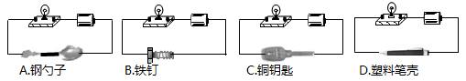

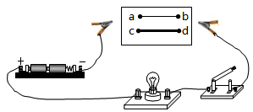**10.**小峰同学用如图所示的器材探究“电阻大小与横裁面积的关系”。Ab、cb为长度一样的镍铭合金丝，ab比cd的横截面积小。关于此实验，下列说法正确的是（ ）

A.小灯泡越亮，说明接入的合金丝电阻越大

B.为了更明显比较两条合金丝的电阻，可在电路中串联一电压表

C.利用此装置也能探究电阻大小与导体长度的关系

D.利用此装置也能探究电阻大小与导体材料的关系

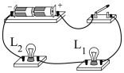**11.**在如图所示的电路中，灯L1的电阻比灯L2的电阻大，开关闭合后，以下说法正确的是（ ）

A.灯L1和灯L2是并联关系

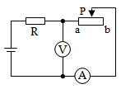B.通过灯L1的电流小于通过灯L2的电流

C.灯L1两端电压比灯L2两端电压大

D.若L2灯丝烧断,灯L1还能发光

**12.**如图所示电源电压保持不变，滑动变阻器的滑片P向a端滑动过程中，下列判断正确的是（ ）

A.电流表、电压表示数都变大 B.电流表、电压表示数都变小

C.电流表示数变小，电压表示数变大 D.电流表示数变大,电压表示数变小

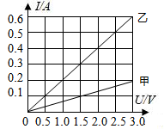**13.**小川同学在探究通过导体的电流与其两端电压关系时绘制出了甲、乙两个电阻的I-U图象如图所示，下列说法正确的是（ ）

A.甲的电阻值小于乙的电阻值

B.甲的电阻为20Ω

C.只将甲、乙两电阻串联，若电路中电流为0.3A，则电源电压为4V

D.只将甲、乙两电阻并联，若电源电压为3V,则干路电流为0.8A

**14.**如图所示的电路,将电磁铁(线圈电阻不计)与滑动变阻器串联接人电路，下列说法正确的是（ ）

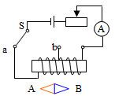

A.当开关S拨到a时，电磁铁的左端为S极

B.当开关S拨到a时,小磁针静止时B端为N极

C.当开关S拨到a时，将滑动变阻器的滑片向右滑动，电磁铁的磁性增强

D.保持滑动变阻器滑片位置不变，开关S由a拨到b,电磁铁的磁性增强

**15.**KTV丰富了人们的业余文化生活，唱歌时用的话简如图所示,它的工作原理是:对着话简说话时，话简将声音转变为随声音变化的电流,然后经扬声器还原为声音。话简工作原理与下列实验原理相同的是（ ）

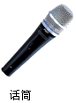 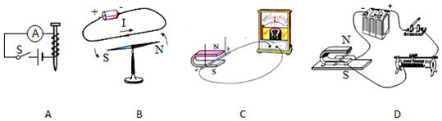

第I卷(非选择题,共70分)

**二、填空题(每空2分,共36分)**

**16.**小莉同学在学习了“分子动理论”的知识后，知道了“墙内开花墙外香”是 现象；两个表面光滑的铅块紧压后会粘在一起，因为分子间存在 。

**17.**小董同学在探究不同物质的吸热能力实验中,用酒精灯加热水.这是通过 的方式改变水的内能，在此过程中,水的内能将 (选填“增加”“减少“或“不变”)。

**18.**现代家庭中有各种各样的用电器，比如冰箱、洗衣机、彩电、空调等，它们是以 方式连接入电路的；工作时间长了，有些电器外壳发热，是由于电能转化成了 能所致。

**19.**如图所示的悬浮地球仪,球体和底座都是由磁性材料制成的。它利用了同名磁极相互

(选填“吸引”或“排斥”)的原理；指南针能够指示南北方向,是因地球周围存在 。

**20.**如图是某款新型魔方充电器,转动魔方就将 能转化为电能，当魔方给移动设备充电时,它相当于电路中的 (选填“电源"或“用电器”)。

**21.**如图甲所示的电路中闭合开关S,电压表V的示数如图乙所示，则电源电压为 V；电流表A1、A2示数分别如图丙、丁所示，则通过L1的电流为 A。

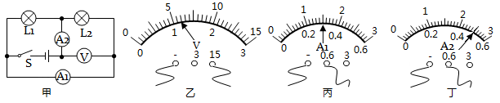

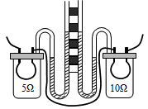**22.**当某导体两端电压是1.5V时，通过它的电流是0.1A，该导体的电阻是 0；当它两端电压为0V时，该导体的电阻为 Ω。

**23.**小明同学为了探究电流产生的热量与什么因素有关,设计了如图的实验装置。甲乙两个透明容器中封闭着等量的空气，U形管中液面高度差反映密闭空气温度的变化情况。两个密闭容器中都有一段用于加热的电阻丝，将两电阻丝串联起来接到电源两端，利用这套装置可来探究相同时间内，电流产生热量与 的关系。通电相同的时间后，容器 中电阻丝放热较多。

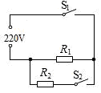**24.**如图所示是款有两个挡位的挂烫机的工作电路图，正常工作电压为200V,加热电阻R1=R2=88Ω，只闭合开关S1时,挂烫机处于 挡(选填“高温”或“低温”)，挂烫机处于高温挡工作1min产生的热量为 J。

**三、作图与计算(作图题4分，计算题12分,共16分。计算题在解答时应写出公式和重要的演算步骤，只写出最后答案的不能得分)**

**25.**(1)(2分)如图所示，根据小磁针静止时的指向，在括号中标出通电螺线管的N极或S极、电源的“+”极或“一”极。(2)(2分)如图所示是小刘同学连接的一个电路，他想让开关能同时控制两只灯泡，并且两只灯泡工作互不影响。请你用笔画线代替导线，将没有连完的电路连接完整，连线不能交叉。

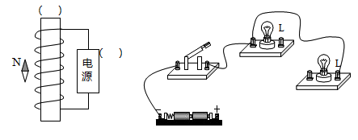

**26.**(6分)某中学用燃气锅炉烧水为全校师生提供日常饮水。把质量为1kg，初温为20℃的水加热至沸腾(在1个标准大气压下)，共燃烧了1m3天然气。已知水的比热容为c水=4.2×103J/kg·℃,天燃气的热值为q=4.2×102]/m3,求:(1)水吸收的热量:(2)该燃气热水器烧水时的热效率。

**27.**(6分)如图所示，电源电压保持12V不变，定值电阻R1=50Ω。(1)当开关S1、S2、S3都闭合时,求通过R1电流；(2)只闭合开关S3，将滑动变阻器的滑片P移动到中点时，电流表示数为0.2A，小灯泡L两端的电压为9V,求滑动变阻器R的最大阻值。

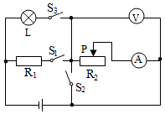

**四、实验探究题(每空2分,共18分)**

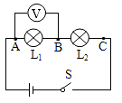**28.**小希同学用如图所示电路来探究串联电路的电压规律:

|  |  |  |  |
| --- | --- | --- | --- |
| 实验次数 | UAB/V | UCD/V | UAD/V |
| 1 | 0.8 | 2.2 | 3.0 |
| 2 | 1.0 | 2.0 | 3.0 |
| 3 | 1.2 | 1.8 | 3.0 |

(1)实验中应选择规格 (选填“相同”或“不同”)的小灯泡。

(2)用电压表分别测出A与B、B与C、A与C两点间的电压为UAB、UBC、UAC。经过多次测量，得到的数据记录在表中。分析实验数据，你可得到串联电路的电压规律是 (用UAB、UBC、UAC表示)。

(3)下列实验与此实验中进行多次测量的目的不相同的是

A.测量定值电阻阻值 B.探究电流与电阻的关系 C探究串联电路中的电流规律

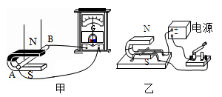**29.**李华同学学习了电磁方面的知识后，做了以下两个实验(如图所示)。

(1)用甲装置进行了如下的操作:①让导体AB静止在磁场中；②让导体AB在磁场中左右运动；③让导体AB沿竖直方向上下缓慢运动。其中能使电流表指针发生偏转的是 。(填序号)

(2)如果在乙装置的实验中，当开关闭合时，发现导体ab向左运动，若要使导体ab向右运动，下列措施不可行的是 。

A.调换电源正、负极 B.调换磁体N、S极 C.同时调换电源正负极和磁体N、S极

(3)根据乙装置的原理，人们发明了 。(选填“发电机”或“电动机”)

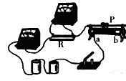**30.**小蒋同学在做“探究通过导体的电流与电阻的关系”的实验中，采用了如图所示的电路。(1)连接电路时，滑动变阻器滑片P应置于 (选填"a"、"b)端。闭合开关后发现电流表无示数，但是电压表有示数，其原因可能是 。

(2)排除故障后，更换定值电阻进行多次测量，小明测得的三组数据如表所示，据此数据可得到结论:电压一定时，通过导体的电流与导体的电阻成 。

|  |  |  |  |
| --- | --- | --- | --- |
| 实验次数 | 1 | 2 | 3 |
| 电阻R/Ω | 5 | 10 | 15 |
| 电流I/A | 0.40 | 0.20 | 0.10 |

**B卷(共20分)**

**一、选择题(每小题2分,共10分。有的小题只有一个选项符合题目要求，有的小题有二个选项符合题目要求，全部选对的得2分,选对但不全的的1分,有选错的得0分)**

**1.**下列关于温度、热量和内能的说法，正确的是（ ）

A.发生热传递时，温度总是从高温物体传递给低温物体 B.在相同温度下，1kg的水比lkg的冰含有的热量多

C.一块0℃的冰熔化成0℃的水,内能增大 D.物体温度升高，内能不一定增加，但一定要吸收热量

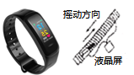**2.**如图是款“运动手环”.其主要部分是段内置有一小块磁铁的密闭空心塑料管，管外缠绕着线圈，人戴着这种手环走路时，塑料管跟着手一起运动，磁铁则在管内来回运动，线圈中便会产生感应电流，液晶屏上就会显示出运动的步数，下列说法错误的是（ ）

A.运动手环的基本原理是电流的磁效应

B.线圈中电流方向是交替变化的

C.管外线圈与液晶屏处于通路，才能在摇动时有感应电流产生

D.此过程是将机械能转化为电能

**3.**如图所示为常用电热暖手宝。在给它通电加热过程中具有安全防爆，自动断电功能;当储水袋内气压过大或温度过高时，压力开关S1或温控开关S2均能单独自动切断电路，发热电阻R停止发热，同时指示灯熄灭,保证电路安全。该电热暖手宝电路设计正确的是（ ）

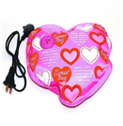A．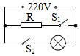B．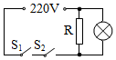C．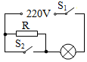D．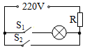

**4.**如图甲所示，两个灯泡申联在电路中，电源电压为6V,L1的额定电压为3V,L2的额定电压为2V。通过两个灯泡的U-I图像如图乙所示。闭合开关后，在保证电路安全的前提下,将滑动变阻器的滑片滑至中点时.其中有一个灯泡正常发光。则下列说法不正确的是（ ）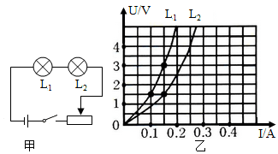

A.正常发光的灯泡是L1

B.正常发光的灯泡是L2

C.此时滑动变阻器的两端电压为1.5V

D.此时滑动变阻器的电阻为15Ω

**5.**如图所示电源电压保持不变L1额定电压为9V,L2额定电压为8V。闭合开关S后，当开关S接“1”，滑片P在最左端时，电压表示数为6V,此时L1的实际功率是额定功率的1/9；当开关S接2，P在中点时，电压表示数为3V。若将L1和L2串联后接在该电源上时，电路中电流为0.3A.(灯泡L1和L2电阻保持不变)下面说法中正确的是（ ）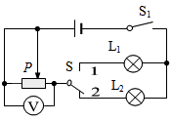

A电源电压为9V B.滑动变阻器的最大阻值30Ω C.L1的额定功率为8.1W D.L2的额定功率为3.6W

**二、综合题(共10分。第7题在解答时应写出公式和重要的演算步骤,只写出最后答案的不能得分)**

**6.**(4分)初三物理兴趣小组同学，在学完测量电阻及相关知识后，想制作一个可以直接测量和显示电阻大小的仪器。通过查阅资料和研究，他们设计出了仪器的电路图(如图甲所示)。图中电源电压U=3V,R为电阻箱(0---999Ω),G是满偏电流,Ig=10mA(能测量的最大电流)的电流表，A、B接线柱之间连接持测电阻Rx。

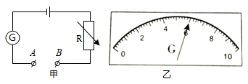

(1)首先同学们按照电路图连接好电路。测量电阻前，他们先对电路进行调试:在A、B间接入一根导线,调节电阻箱阻值为R= Ω时，使电流表G满偏,并在电流表10mA刻度线处标记0Ω(表示A、B之间接人的待测电阻阻值为零)，在此后的测量过程中电阻箱R的阻值保持不变。

(2)调试完成后，同学们利用此装置进行测量，当待测电阻Rx接入A、B之间后,电流表G的指针偏转到如图乙所示位置，则测得R的阻值是 Ω。

(3)为了将此表盘改装成电阻表盘，请你帮他们推导出被测电阻Rx与电流表的示数Ix的关系式Rx= 用题中所给的符号表示)

(4)根据上述关系式并通过计算，他们在电流表盘的每根刻度线上均标上了对应的电阻值。他们发现电阳表盘每小格所表示的电阻差值并不相等，表盘从右到左，每小格表示的电阻差值 。

A.由小变大 B.由大变小 C.先变大后变小 D.先变小后变大

**7.**(6分)如图甲所示电路，电源电压为24V，滑动变阻器R的最大阻值为200Ω，灯泡上标有“12V 6W”的字样，电流表量程为0～0.6A，电压表量程为0～15V。闭合开关S和S1且断开S2时，滑动滑动变阻器的滑片P，电路中的电流I与其接人电路的电阻R的关系如图乙所示。当滑动变阻器接人电路的阻值由R1增大到5R1时，定值电阻R0的功率变化了2.7W(灯泡L的电阻保持不变)。求:(1)灯泡L的电阻值；(2)闭合S和S2，断开S1时.在保证电路安全的情况下，滑片P滑动时滑动变阻器的电阻的调节范围；(3)闭合开关S和S1，断开S2时,在保证电路安全的情况下，当R0的功率最小时，在10min内滑动变阻器消耗的电能为多少J。

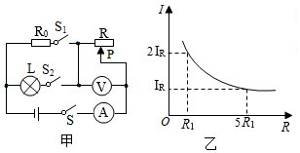

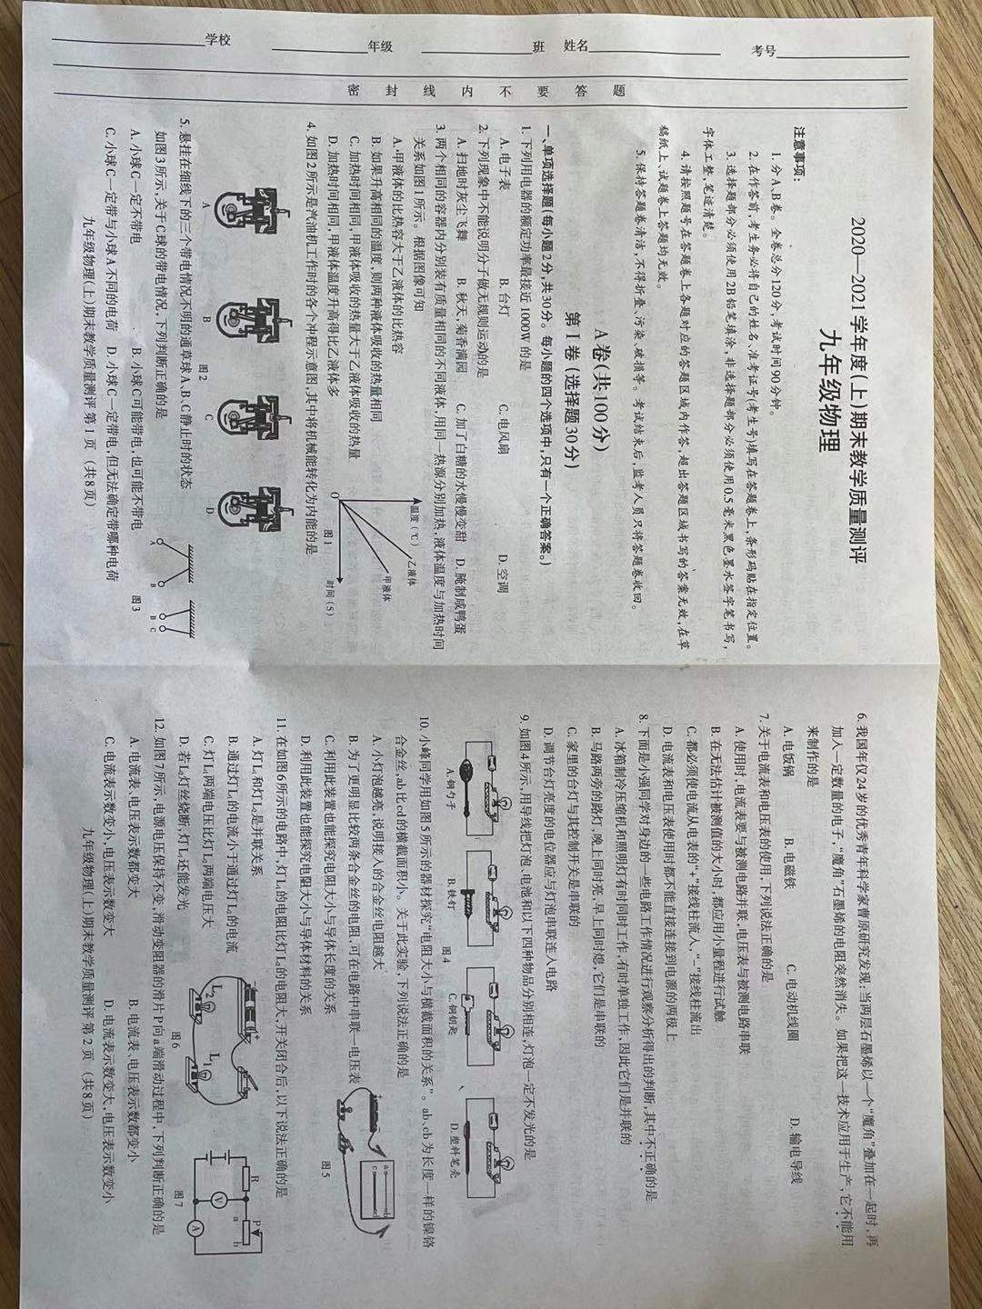

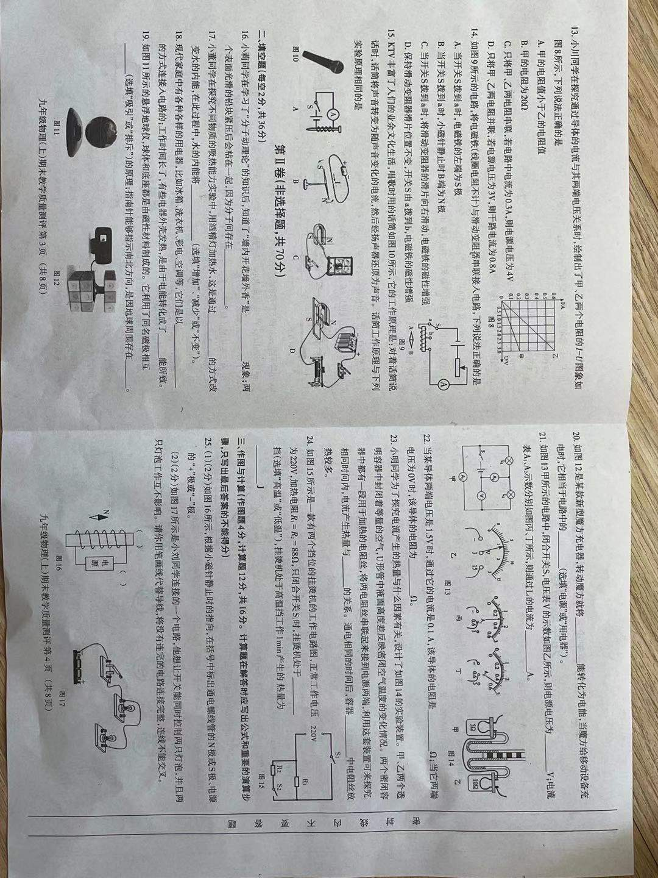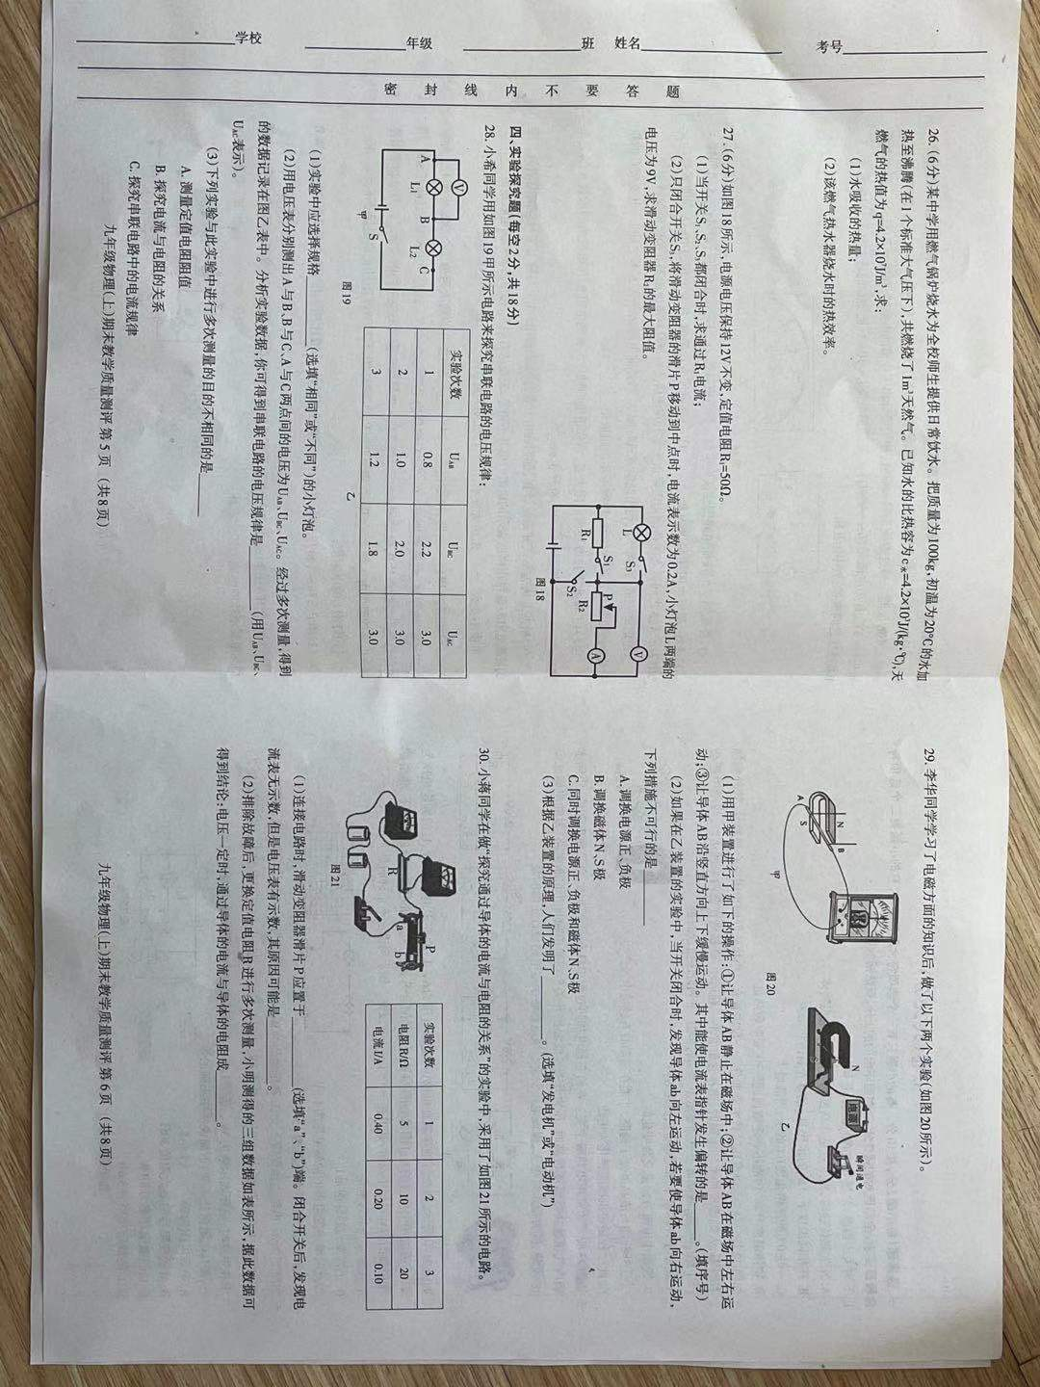**一.选择题（共30分，每小题2分）**

**1.**周末，小明同学在家与父母一起做清洁卫生，美化家居环境。小明用扫帚扫动地面上一小块果皮的过程中（ ）

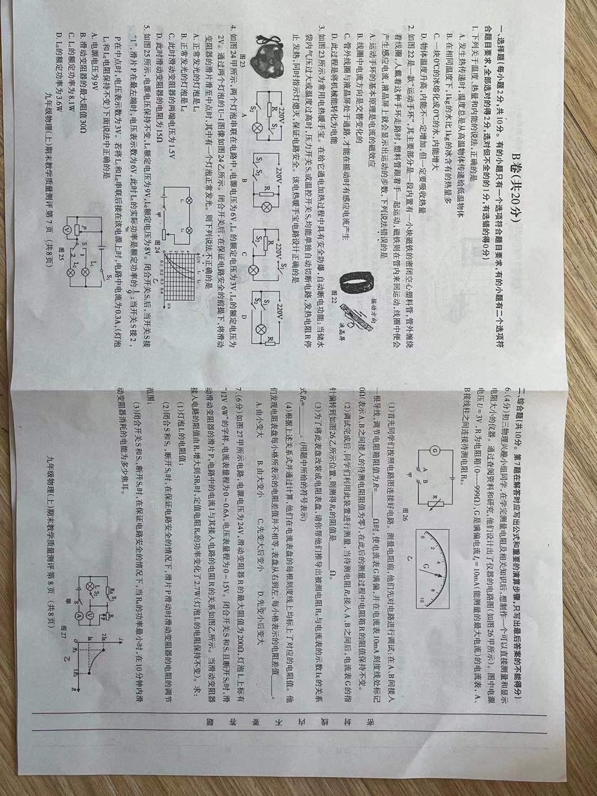窗体顶端



窗体底端